**UMA ABORDAGEM ACERCA DO PROGRAMA DE RESIDÊNCIA PEDAGÓGICA SOB A ÓTICA DA PROFESSORA PRECEPTORA DA ESCOLA MUNICIPAL PROFESSOR WALTER GIL**

Geisa Carla da Silva[1]

Rosilda Macena da Silva[2]

**Resumo**

Este trabalho trata-se de um relato das experiências vivenciadas pela preceptora do Programa de Residência Pedagógica promovido pela CAPES em parceria com a Universidade de Pernambuco e a Secretaria de Educação de Petrolina-PE em consonância com o subprojeto “Articulação dos Saberes Pedagógicos no Exercício da Docência do Professor da Educação Básica”. Serão pontuadas neste relato as atividades do PRP realizadas em cinco etapas. No primeiro momento discorreremos sobre o curso on-line realizado para a preparação do professor preceptor, enfatizando os principais autores que fomentaram esta aprendizagem dentre eles destacamos Libâneo (2009) e Padilha (2005). Nos momentos seguintes apontaremos as observações realizadas no desenvolvimento do trabalho das residentes nas fases de observação, regência, construção do projeto e produção Científica. E por fim abordaremos alguns resultados parciais alcançados pelo Programa de Residência Pedagógica.

**Palavras-Chave:** Preceptora. Residentes. Residência-Pedagógica.

**1 INTRODUÇÃO**

Neste trabalho propomos relatar as experiências vivenciadas pela preceptora do Programa de Residência Pedagógica promovido pela Plataforma CAPES em Parceria com a Universidade de Pernambuco ( UPE) e a Secretaria de Educação de Petrolina –PE.

O Programa de Residência Pedagógica visa aperfeiçoar o estágio curricular supervisionado nos cursos de licenciatura. É uma atividade de formação realizada por um discente regularmente matriculado em um curso de licenciatura e desenvolvida numa escola pública de educação básica, denominada escola-campo. Ela consiste na imersão planejada e sistemática do aluno de licenciatura em ambiente escolar visando à vivência e experimentação de situações concretas do cotidiano escolar e da sala de aula que depois servirão de objeto de reflexão sobre a articulação entre teoria e prática.

Os alunos inseridos neste programa serão denominados residentes e terão junto a IES que cursam a graduação, orientação que será realizada por um docente, denominado docente orientador.  
 Na escola-campo, o residente será acompanhado por um professor da educação básica, denominado preceptor. Esse professor/a foi aprovado no processo seletivo do Programa realizado pela IES, tem licenciatura correspondente ao componente curricular do subprojeto, possui experiência mínima de 2 (dois) anos no magistério na educação básica,é professor na escola-campo e está atuando em sala de aula no componente curricular do subprojeto.

A preceptora supracitada é Graduada em Pedagogia pela Universidade de Pernambuco e professora concursada da rede Municipal de Petrolina, regente na Escola Municipal Professor Walter Gil, nas turmas do 2º Ano do Ensino Fundamental com carga horária de 200 horas mensais.

A referida instituição foi fundada em 08 de Fevereiro de 2008 e recebeu o nome de Professor Walter Gil para homenagear o professor de História da rede Estadual de Pernambuco, o Senador Walter Gil de Brito. A escola está situada na rua 10 numero 30 do bairro Mandacaru, área periférica da cidade de Petrolina. A escola contempla da educação infantil pré escolar, até o ensino fundamental anos iniciais e atendimento especializado no AEE.

A escola atende a um público de classe social baixa, sendo muitos contemplados pelo programa do Governo Federal, Bolsa Família. A comunidade escolar é composta por famílias em muitos casos numerosas. A escola conta com a presença dos pais de alunos, porém ainda de modo insatisfatório diante das demandas existentes.

A instituição é organizada hierarquicamente, possuindo uma Gestora, uma vice Gestora, três secretários, duas coordenadoras ( uma responsável pelas turmas Pré I à 2º Ano, e a outra do 3º ao 5º Ano) , uma professora de AEE, dezessete professoras, cinco auxiliares de alunos com deficiência, quatro merendeiros e quatro auxiliares de serviços gerais.

Para a apresentação do estudo proposto, organizamos este relato da seguinte forma. Na primeira seção trouxemos os aportes teóricos que subsidiaram os estudos no curso de formação do preceptor, trazendo uma discussão sobre: a)gestão, avaliação e planejamento as faces de uma mesma moeda. O referido curso era dividido em alguns módulos, cada modo possuía conteúdos de estudo específicos, de textos e vídeos. Os preceptores precisavam assistir ou ler o material de cada módulo e socializar de maneira escrita a sua compreensão de cada assunto na plataforma digital. Ao término dos módulos cada preceptor precisaria construir uma sequência didática e apresentar a plataforma, a sequência realizada pelo autor deste trabalho denominava-se “Lendo eu descubro o mundo”. Tal sequência evidencia a partir da leitura do livro “ O menino que aprendeu a ver” de Ruth Rocha, elencar atividades de alfabetização na perspectiva do letramento.

Na segunda seção apontamos os percursos metodológicos utilizados em cada fase da PRP, bem como as atividades desenvolvidas pela preceptora e residentes. Por fim na terceira seção apresentamos alguns resultados parciais das fases concluídas do programa, bem como destacaremos alguns desafios enfrentados na realização deste trabalho em escola-campo. E encerraremos com as considerações finais.

**2 GESTÃO, AVALIAÇÃO E PLANEJAMENTO AS FACES DE UMA MESMA MOEDA**

Os aportes teóricos versarão sobre os estudos realizados no curso on-line para os preceptores que aconteceram no período compreendido entre Agosto e Outubro de 2018. Apresentaremos mais adiante alguns autores que fomentaram a aprendizagem dos preceptores nesta etapa.

O referido curso foi organizado e dividido em três módulos temáticos. O primeiro módulo tinha como tema “A atividade do preceptor no contexto da educação básica e da residência pedagógica”. Esse princípio constituiu-se como uma base introdutória a cerca das responsabilidades e importância do preceptor.

O Módulo II teve como temática “Orientações teórico metodológicas da gestão de sala de aula.” O estudo dessa fase inicia-se trazendo uma reflexão a cerca das competências do gestor escolar. A este respeito Honorato (2012 p.5) aponta que “o gestor escolar reveste-se de toda responsabilidade na gestão e organização da escola.” Como relatado o gestor é o grande responsável pela escola como um todo, cabe a ele gerenciar e fazer os ajustes e organizações necessárias para que toda engrenagem educacional aconteça. Ainda de acordo com Libâneo (2009, p.2) “uma escola bem gerida é aquela que cria e assegura condições organizacionais, operacionais e pedagógicos didáticas para o bom desempenho de professores e alunos em sala de aula de modo a obter sucesso nas aprendizagens.”

Os estudos nesta etapa ainda discorrem sobre a avaliação educacional trazendo uma reflexão sobre as competências. De acordo com Marinho-Araújo e Rabelo (2015 p. 444)

A avaliação pode gerar transformações, justificativas ou descrédito sobre o que se avalia , dependendo dos múltiplos fatores que a influenciam. Avalia-se para agir, tomar decisões, sustentar argumentos. E, especialmente no caso educacional, para guiar indicadores de qualidade.

Como sabemos a avaliação é um instrumento importante no âmbito educacional, pois através dela é possível tomar decisões em direção a meta a ser alcançada, porém como cita os autores acima, atualmente, sobretudo nas escolas públicas municipais ou estaduais, inúmeras são a quantidade avaliações internas e externas com o intuito de medir os indicadores de qualidade. E infelizmente a este respeito vale salientar que os resultados nem sempre condizem com a realidade.

O modulo III intitulado “Planejamento, desenvolvimento e avaliação das ações didático pedagógicas” trouxe um abordagem sobre as diversas formas de planejamento que circundam o ambiente escolar, e mais especificamente aprofundou-se a perspectiva do planejamento dialógico, que segundo Padilha (2001, p. 26)

O planejamento dialógico é alternativa por que, com a ampliação da comunicação pelo dialogo coletivo e interativo desde a formulação de questões relacionadas, por exemplo, as questões orçamentárias, pedagógicas ou administrativas das escolas e das políticas educacionais, vai acontecendo um processo de participação de envolvimento, de troca de ideias, de resgate da cultura e de troca de experiências (...)

Assim pois, faz-se necessário repensar a prática do planejamento no âmbito educacional como um todo, pautando-se numa nova abordagem deste conceito. Apartando-se do planejar de modo vertical, onde visa-se apenas o alcance de metas e partir para um planejamento eficaz e horizontal que vise a superação dos desafios de modo geral. Que os sucessos e fracassos sejam discutidos e problematizados como responsabilidade de todos os profissionais da educação

**4 METODOLOGIA**

O Programa de Residência Pedagógica na UPE – Campus Petrolina teve inicio em Agosto de 2018. Desenvolvido como projeto piloto de experimentação planejado, testado e desenvolvido em articulação e com o apoio técnico e profissional das redes de ensino e avaliado coletivamente por todos os participantes do Projeto.

Este inicio representou a fase de conhecimento do programa por parte dos preceptores e dos residentes. De Agosto a Outubro os preceptores participaram de um curso on-line para enriquecerem os conhecimentos e terem embasamento para acompanhar os estudantes.

Enquanto os residentes na IES participavam de reuniões semanais com a docente orientadora, sendo assim orientados sobre a sua atuação na escola-campo e também fazendo estudos de textos que pudessem contribuir com a sua prática, entre eles destaca-se o estudo da BNCC.

Em outubro as residentes foram enviadas a escola-campo para o inicio da segunda fase, a ambientação e preparação do plano de trabalho. Nesta fase logo quando as alunas chegaram a escola decidimos que das oito residentes, 6 ficariam no turno da manhã, em vista de estudarem a tarde. E duas iriam para o turno da tarde. Também foi definido o dia da semana em que elas iriam pra escola.

Nesse primeiro contato com a escola campo as residentes centraram a atenção a conhecer a escola como um todo. A preceptora subsidiou esta atividade apresentando-lhes a equipe gestora e pedagógica, e levando-as a conhecer todos os espaços físicos da instituição, recomendando a elas que fizessem registros de tudo o que observassem.

Logo após foi solicitado à gestora que disponibilizasse o Projeto Político Pedagógico e o Regimento Escolar da instituição para que as residentes pudessem estudá-los. E essa foi a atividade das residentes, durante algumas semanas desta primeira fase. Analisar estes documentos e fazer registros no diário de campo.

A medida que as residentes foram concluindo as análises documentais foi orientado que elas fizessem observações nas salas de aula. Nessa atividade elas foram divididas em duplas e organizadas da seguinte forma. As alunas do turno da manhã, uma dupla realizou observação na turma do Pré I, a outra dupla na turma do Pré II e a ultima dupla foi enviada a uma turma de 1º ano do Ensino Fundamental. As alunas do turno da tarde em dupla para realizaram a observação em uma turma do 1º Ano do Ensino Fundamental.

Nas salas de aula as residentes deveriam ter um olhar atento a todos os detalhes, desde metodologia do professor a quantidade de alunos, rotina, tipo de material didático, formas de avaliação, alunos com deficiência etc. Foi orientado a elas também que buscassem contato com a professora de Atendimento Educacional Especializado (AEE), que elas buscassem acompanhar alguns atendimentos, mas em decorrência da estrutura não favorável da sala de AEE, não foi possível realizar nenhuma atividade nesta perspectiva.

Os encontros mensais entre docente orientador, preceptores e residentes possibilitou que fossem discutidos no grande grupo todos os quesitos observados, bem como avaliar os desafios enfrentados e as atividades exitosas alem de sanar algumas dúvidas existentes.

A terceira fase do PRP iniciou no primeiro Planejamento Pedagógico do ano na escola. Onde a preceptora pediu permissão a Coordenadora para realizar uma breve apresentação do programa a todo o grupo escolar contando com a presença da docente orientadora da IES e das residentes, que puderam dar as suas contribuições. Foi uma experiência enriquecedora, pois foi possível tirar algumas duvidas dos demais professores da escola-campo a cerca da residência, além de torná-lo conhecida a todos.

Nesta fase as residentes iniciariam o período de regência que compreendia a 100 horas/ aula do programa. Para desenvolver esta fase as alunas da manhã foram organizadas em dois trios, e as da tarde permaneceram em dupla. As aulas que seriam regidas por elas, segundo as orientações deveriam ser na turma da preceptora. Então o primeiro passo foi sentar com os grupos e orientar a construção dos planos de aula, atentando-se a política de ensino do município e os cronogramas enviados da secretaria de educação.

Nesse sentido decidiu-se que as aulas que elas planejariam seriam de Língua Portuguesa e Matemática , seguindo o horário de aulas da segunda-feira (dia que as residentes optaram ficar indo para escola). Assim sendo, nas turmas da manhã os dois grupos intercalariam os planos de aula entre as duas disciplinas. No primeiro horário um grupo regeria uma disciplina, no segundo horário o outro grupo e na semana seguinte trocavam-se as ordens e assim sucessivamente. No horário antes ou após o período da regência o grupo planejava as atividades posteriores com auxílio da preceptora.

As aulas regidas pelas residentes seguiam os conteúdos que eram determinados para cada tempo, mas a preceptora sempre as orientava a desenvolver tais conteúdos com propostas inovadoras e lúdicas, usando- se de jogos pedagógicos que os levassem a aprender a apreender brincando.

Vale ressaltar que embora os alunos ficassem um tanto eufóricos, agitados por ter quatro professoras na sala, foram desenvolvidas muitas atividades muito ricas e criativas. As residentes envolviam os alunos nas tarefas, traziam-nos pra frente pra participar, realizavam momentos divertidos e prazerosos. Todas essas ações foram acompanhadas e registradas pela preceptora.

Tendo terminado o período de regência, após o recesso da Universidade as residentes dedicaram um mês de atividades na produção de trabalhos científicos, para apresentarem na Semana Universitária, evento promovido anualmente pela Universidade de Pernambuco.

No mês de Setembro as residentes retornaram a escola para mais uma etapa do Programa de Residência Pedagógica. Nessa nova fase em virtude de as alunas estarem pagando a disciplina de Estágio III em Coordenação Pedagógica, se fez necessário que elas acompanhassem de perto a rotina e as atividades deste profissional. Bem como retomar novamente os documentos da escola, o PPP e o Regimento para uma nova análise, agora com uma visão voltada para a coordenação.

Ainda mais, em virtude de várias mudanças no quadro profissional e a construção de novas salas de aula na escola as residentes precisaram atualizar as informações no diário de campo.

Além do acompanhamento na coordenação a preceptora orientou as residentes a construírem um projeto para ser aplicado na escola. E por meio de discussão acerca das maiores dificuldades dos alunos, as alunas do turno da manhã decidiram realizar um projeto intitulado “O fantástico Mundo da Leitura” que tinha como objetivo despertar o prazer pela leitura por meio da contação de histórias clássicas e contemporâneas.

O referido projeto se deu em quatro momentos. O primeiro momento aconteceu no pátio com todas as turmas do 2º ano do turno da manhã. As residentes de modo bem dinâmico e criativo fizeram a encenação da história do Pequeno Príncipe de Saint Exupéry. Envolveram os alunos instigando-os a falar sobre o que entenderam da história, chamando-os para ler, montar quebra cabeças.

O segundo momento foi realizado com as turmas dos Pré I e II da manhã. Nesta ocasião as residentes contaram a história “Casinha” de forma cantada e encenada, pois a cada trecho da canção iam montando as partes da casinha.

O terceiro momento foi realizado na turma do 2º A, esta é a turma em que a preceptora leciona, e onde as residentes atuaram na regência. Para essa turma as alunas contaram as histórias da “Chapeuzinho Vermelho” e a dos “Três porquinhos” e em seguida convidaram alguns alunos para serem os personagens das histórias contadas, eles deveriam se caracterizar, com roupas, máscaras e encenarem a histórias contadas.

No quarto e ultimo momento se deu a culminância do projeto. Dessa vez as turmas contempladas foram as do 1º Ano. Para eles em especial tendo confeccionado uma grande casa de doces, com muitas guloseimas coladas, fato que despertou muito atenção das crianças, as residentes encenaram a história de “João e Maria”. Após a encenação fizeram uma socialização com os alunos, permitindo que eles destacassem aquilo que mais os chamou atenção. E pra finalizar presentearam-lhes com sacolinhas de doces.

**5 RESULTADOS PARCIAIS**

Diante do exposto pode se evidenciar que o Programa de Residência Pedagógica trouxe grandes contributos para o aperfeiçoamento profissional da professora preceptora, uma vez que a levou a confrontar as atuações pedagógicas da instituição a qual está vinculada, bem como também a refletir sobre a sua prática docente, na perspectiva da gestão da sala de aula, da avaliação e do planejamento como instrumentos que precisam está intimamente ligados, para que através desta fusão se consiga um desempenho educacional positivo.

Também vale ressaltar a importância da PRP para a formação acadêmica das residentes. Pode-se claramente perceber que os estágios obrigatórios da graduação não são suficientes para um bom desenvolvimento prático das realidades educativas. Por meio da Residência as estudantes puderam explorar com veemência os ambientes da escola e se tornarem parte dela. E ainda além deste aspecto elas puderam ir além e deixar uma contribuição enorme pra escola campo. Faz-se necessário relatar que a turma em que as residentes do turno da manhã regeram suas aulas hoje apresenta um desempenho de quase 90% em alfabetização.

Outro aspecto de demasiada contribuição para os alunos da Pré escola ao 2º Ano do Ensino Fundamental, foi o desenvolvimento do projeto de leitura, realizado pelas residentes do turno da manhã. De dinâmico, criativo, prazeroso e lúdico elas apresentaram histórias clássicas contemporâneas e encantaram as crianças além de as estimularem a leitura.

**6 CONSIDERAÇÕES FINAIS**

Para finalizar pontua-se que não se configura em tarefa fácil a do professor preceptor, sobretudo se ele ocupa uma carga horária de 200 horas mensais. Sabemos que a área educacional é demasiadamente exigente, e demanda muito tempo, disposição e mente do profissional. E além das suas atribuições corriqueiras dispor de tempo para, estudo, reuniões, orientação e produção cientificas é realmente bem desafiante. Contudo vale salientar que este trabalho um tanto árduo trouxe contributos positivos, para a atividade profissional do preceptor, para a formação das residentes e, sobretudo para a escola-campo e para aprendizagem dos alunos envolvidos nesse trabalho.

**REFERÊNCIAS**

HONORATO, Hércules Guimarães. O GESTOR ESCOLAR E SUAS COMPETENCIAS: A LIDERANÇA EM DISCUSSÃO. III Congresso de política & Administração da Educação. Espanha: Zaragosa, 2012. Disponivel em: <http://www.anpae.org.br/iberoamericano2012/publicação.html> Acesso em: 09 jul 2018.

LIBANEO, José Carlos. AS PRÁTICAS DE ORGANIZAÇÃO E GESTÃO DA ESCOLA E A APRENDIZAGEM DE PROFESSORES E ALUNOS. ln: Presente! Revista de Educação, CEAP. Salvador, 2009, jan/abr, p. 1-12. Disponível em < http/professor.pucgoias.edu.br/SiteDocente/admin/arquivosUpload/5146/material/Revista %20Presente%20Vers%C3%A3o%20Resumida%20final.doc> Acesso em: 09

jul 2018.

MARINHO-ARAUJO, Claisy Maria; RABELO, Mauro Luiz. Avaliação educacional: a abordagem por competências. Avaliação, Campinas; Sorocaba, SP, v. 20, n. 2 p. 443-446, jul. 2015. ISSN 1414-4077. Disponível em <http://dx.doi.org/10.590/s1414-40772015000200009> Acesso em 10 de julho de 2018.

PADILHA, Paulo Roberto. **Planejamento dialógico:** Como construir o projeto político-pedagógico da escola. 5 ed. São Paulo: Cortez: Instituto Paulo Freire.2005(Guia da Escola Cidadã. V.7

**ANEXOS**

ANEXO 1

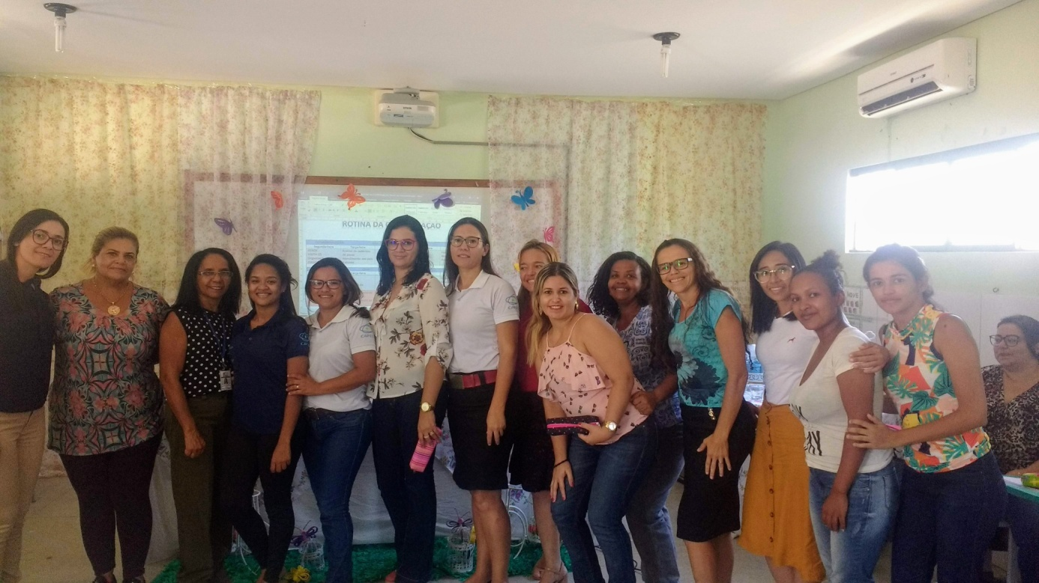

1ª Planejamento Escolar de 2019, presença da docente orientadora, da preceptora e residentes. (Apresentação do PRP para Escola-Campo)

ANEXO 2

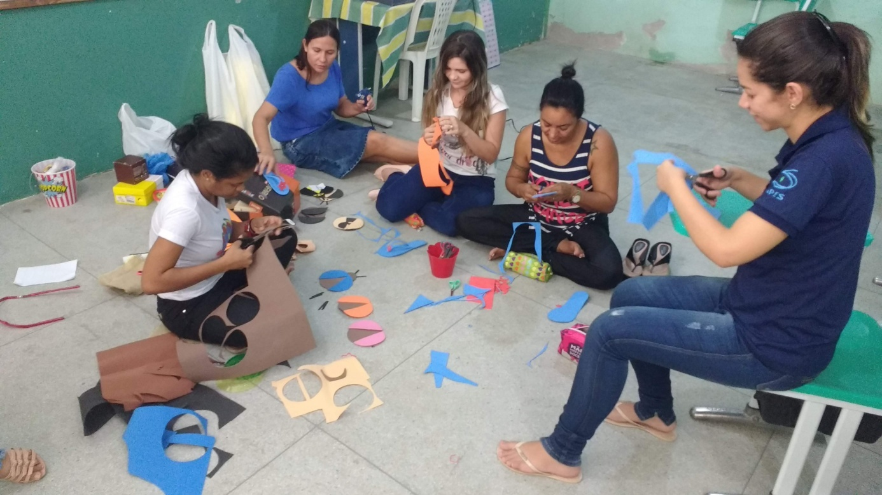

Produção de material pedagógico, residentes manhã e tarde.

ANEXO 3

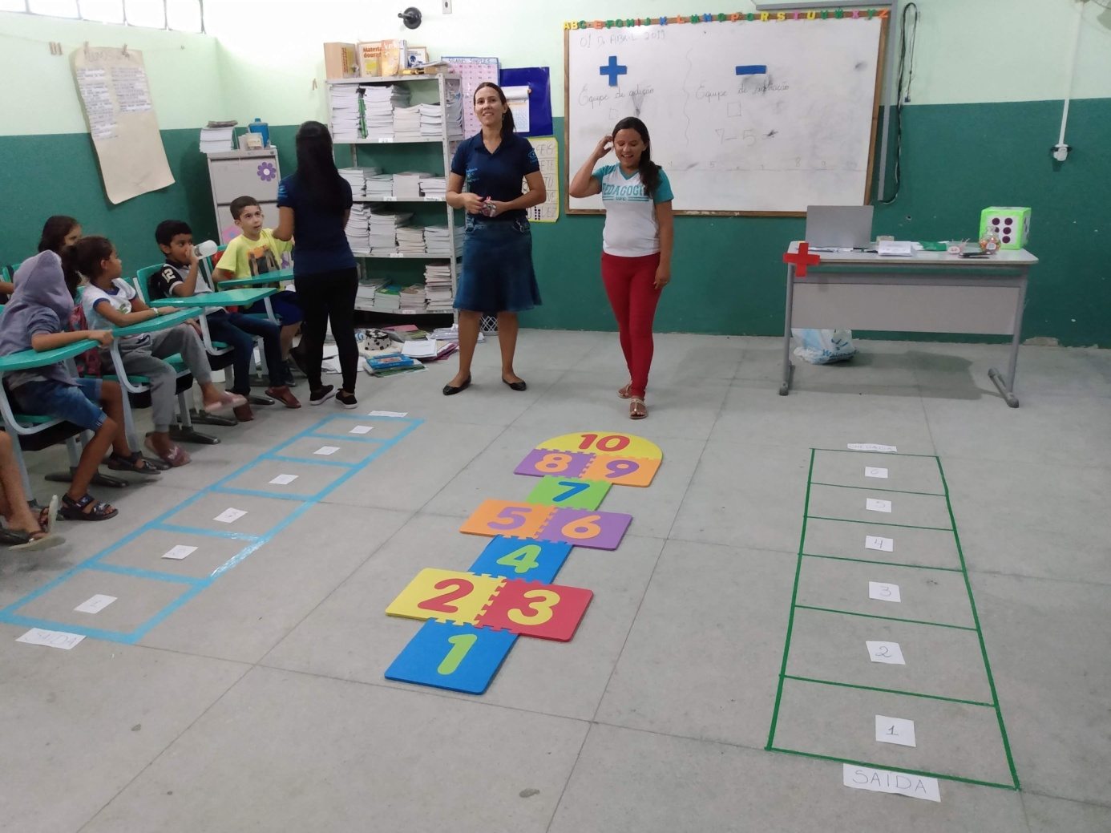

Regência de Matemática – Residentes grupo 1 (manhã)

ANEXO 4

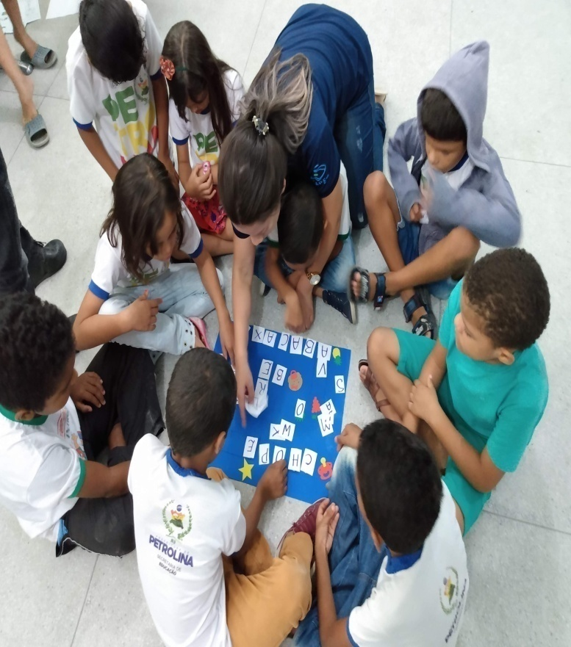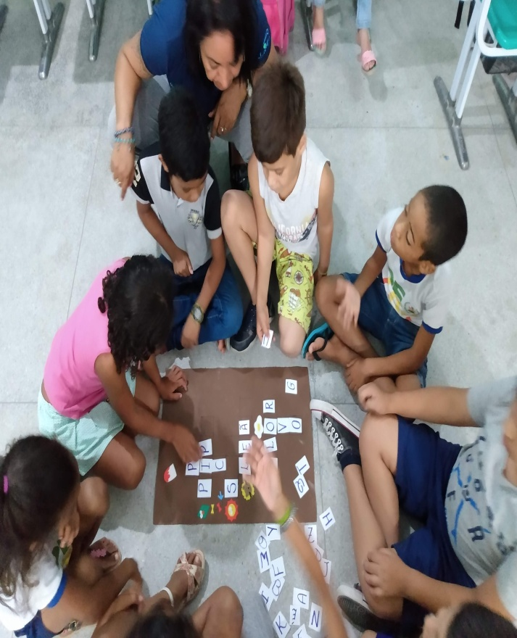

Regência em Língua Portuguesa- Grupo 2 (Manhã)

ANEXO 5

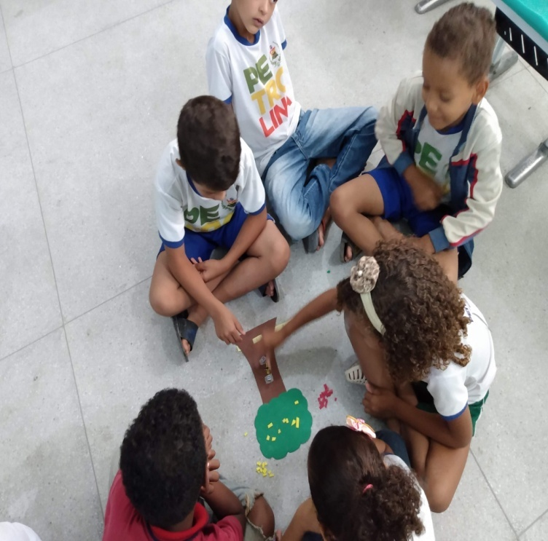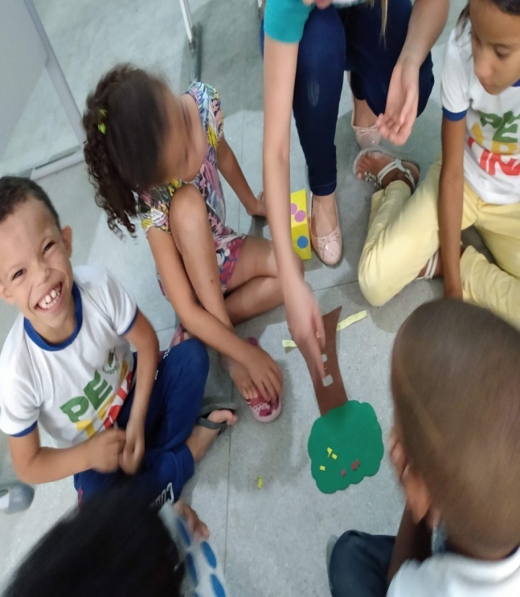

Regência em Matemática – Dupla da tarde

ANEXO 6

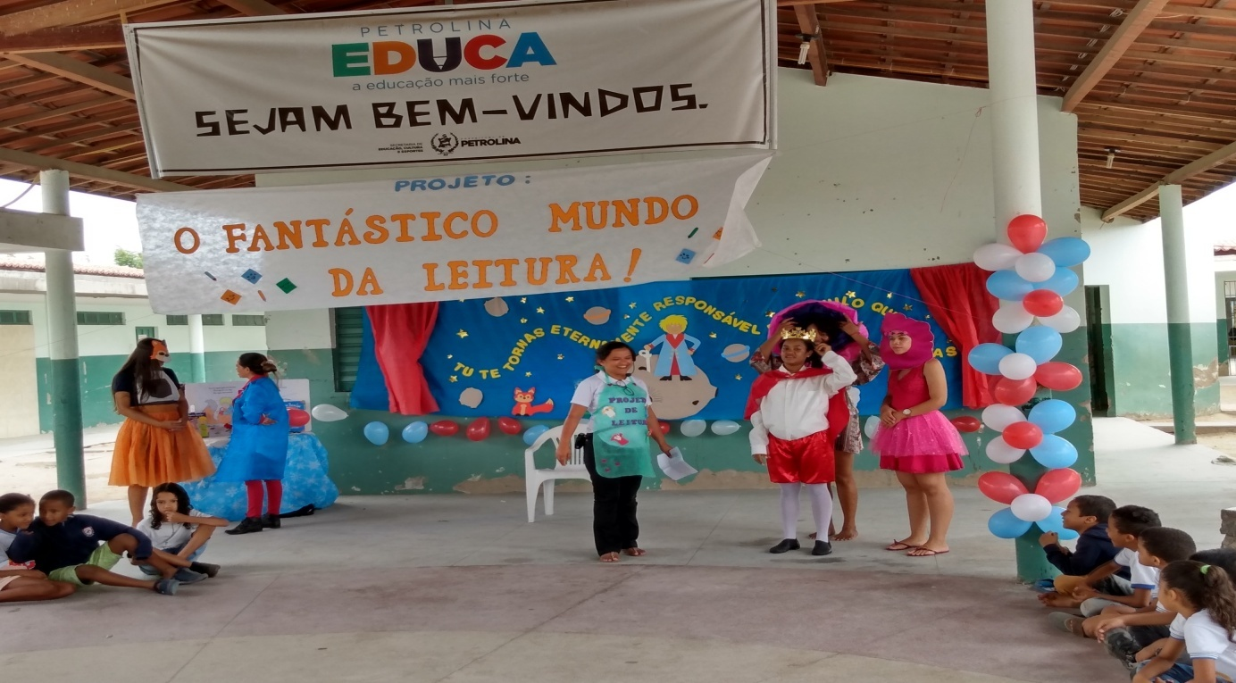

Projeto “O fantástico Mundo da Leitura”- Turmas do 2º Ano- Residentes/Manhã

ANEXO 7

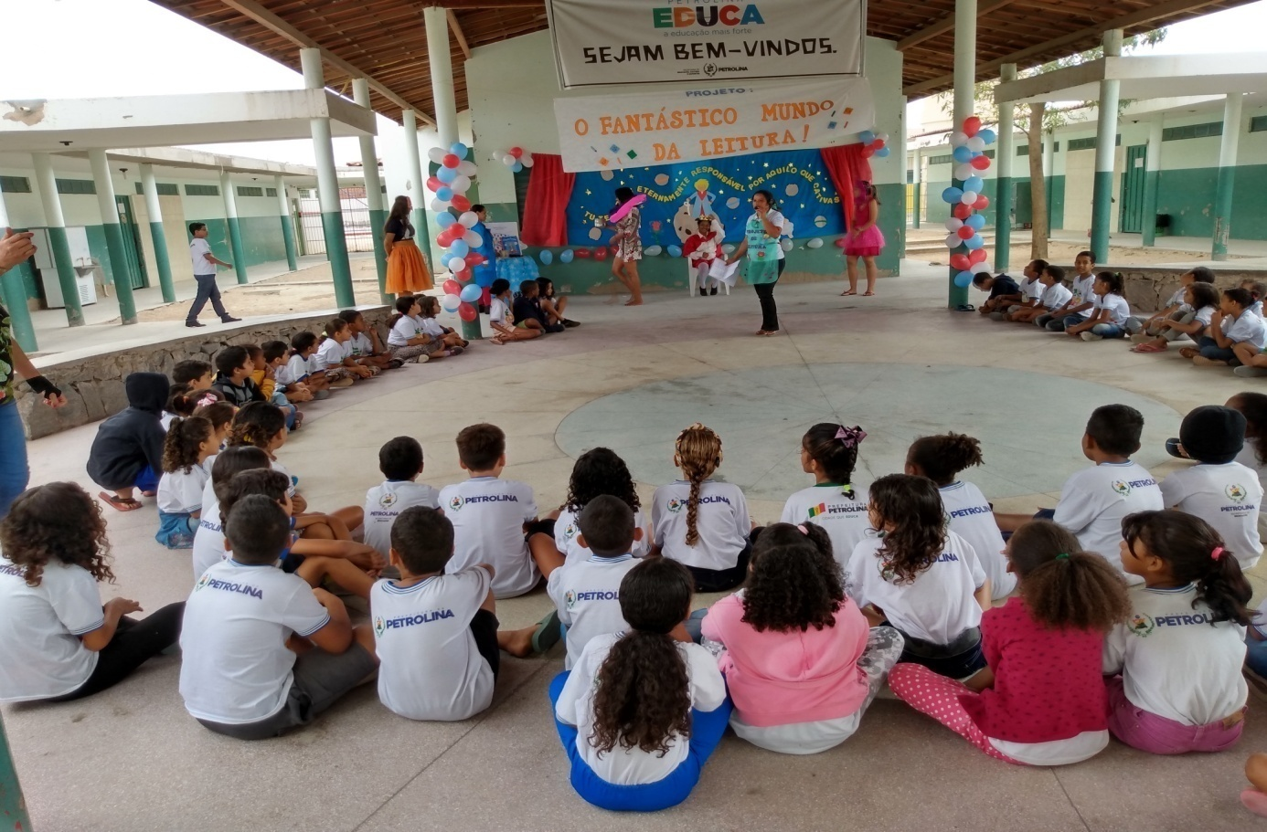

PROJETO “O Fantástico mundo da Leitura”- Turmas 2º Ano – Residentes/manhã

ANEXO 8

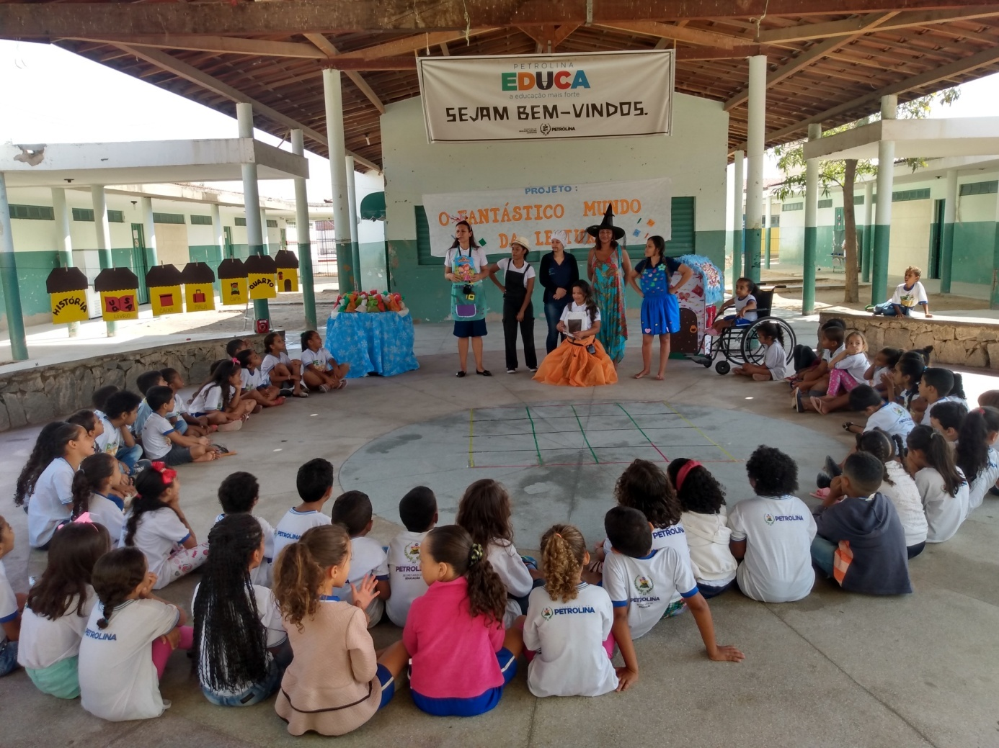

PROJETO “ O Fantástico Mundo da Leitura” – Culminância- Turmas 1º Ano- Residentes da manhã

ANEXO 9

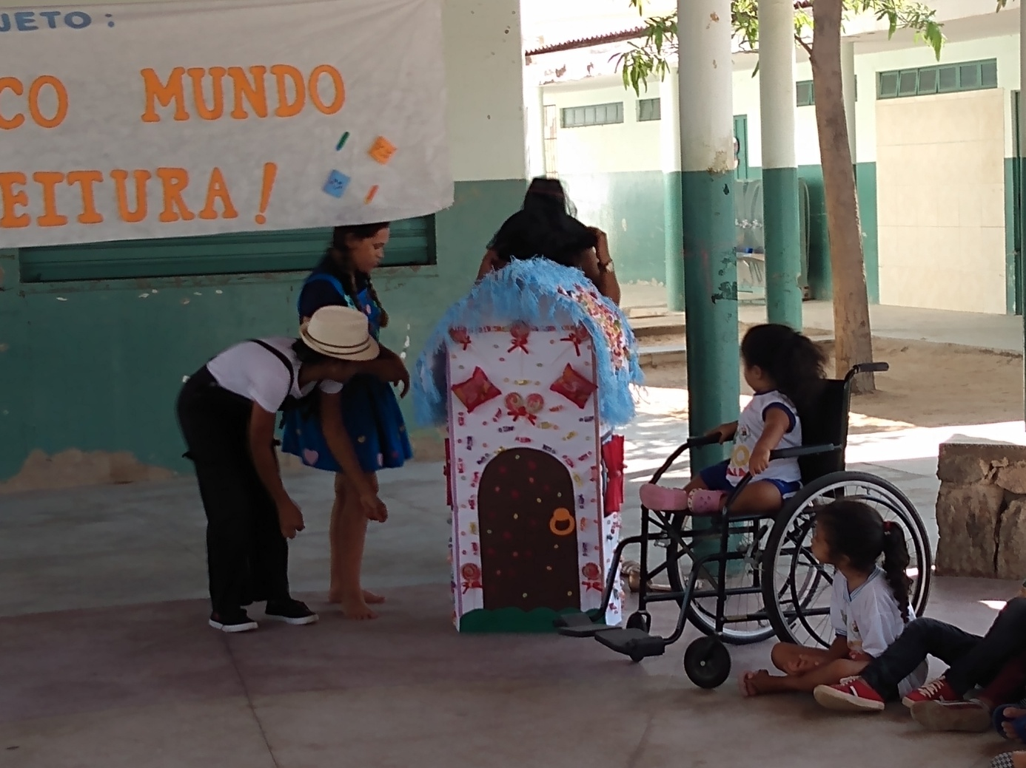

Casa de doces – Projeto “ O Fantástico Mundo da Leitura”

1. Preceptora do Programa de Residência Pedagógica da CAPES- UPE- geisacarla@live.com
2. Professora Orientadora do Programa de Residência Pedagógica da CAPES- UPE- rosilda.macena@gmail.com